**SysHotel**

Documento Gerencia de Confguração

**Histórico das Revisões**

|  |  |  |  |
| --- | --- | --- | --- |
| **Data** | **Versão** | **Descrição** | **Autor** |
| 20/04/2015 | 1.0 | Criação e formatação documento | Victor Tarelho |
|  |  |  |  |
|  |  |  |  |

**CONTEÚDO**

# Introdução

Este documento descreve o Plano de Gerência de Configuração para o projeto de desenvolvimento do sistema SysHotel.

## Objetivos

O presente documento tem por objetivo apresentar a organização, nomenclatura e regras de versionamento para a gerencia de configuração do projeto de desenvolvimento do sistema SysHotel.

Este plano é destinado a todos os integrantes da equipe responsável pelo o desenvolvimento do sistema.

### Organização do Documento

As seções subseqüentes deste documento estão assim organizadas:

* Seção 2, é descrito os papeis e responsabilidades da gerência de configuração;
* Seção 3 é apresenta o plano de configuração onde é definido a estrutura do armazenamento, as configurações bases do projeto, o controle de configuração e as políticas de segurança e acesso aos itens de configuração;
* Seção 4 define como este plano será evoluído;
* Seção 5 define os métodos de identificação;
* Seção 6 apresenta a infra-estrutura de software e hardware utilizados no projeto.
* Seção 7 apresenta as assinaturas e data da aprovação deste documento.
* Seção 8 apresenta o material bibliográfico utilizado para a confecção deste plano.
* Seção 9 apresenta os modelos de anexos dos documentos necessário para a gerência de configuração.

# Papeis e Responsabilidades

|  |  |
| --- | --- |
| **Papel** | **Responsabilidade** |
| Gerente de Projeto (GPR) | Planejar as atividades de Gerência da Configuração, designar executante, finalizar SM, autorizar a criação das configurações bases conforme descrito na seção Plano de Configuração. |
| Gerente de Qualidade(GQA) | Planejar atividades que permitam que o projeto alcance a qualidade desejada, acompanhar execução das atividades e do atendimento aos padrões. |
| Gerente de Requisitos | Elicitar, analisar, validar e comunicar as necessidades dos clientes, expectativas e restrições para obter requisitos de clientes que constituem um entendimento do que satisfará os stakeholders. |
| Analista de Sistema | Analisar impactos nos sistema de acordo com as mudanças solicitadas. Analisar a implementação, e acompanhar o desenvolvimento. |
| Desenvolvedor | Realizar o desenvolvimento da aplicação, utilizando as ferramentas e técnicas citadas neste documento. |
| Testador | Realizar testes no sistema entregue, e verificar seu atendimento aos requisitos e aos casos de testes criados. |
| Gerente de Integração | Planejar atividades para que a integração de componentes e de softwares adquiridos sejam realizados corretamente. |
| Gerente de Teste | Planejar atividades de teste, no intuito de atender a verificação e validação do sistema que está em fase de desenvolvimento. |
| Analista de Negócio | Planejar regras de negócio e estabelecer o atendimento dos requisitos nas regras de negócio. |
| Analista de Requisitos | Estabelecer requisito inicial do projeto, gerar casos de uso e matriz de rastreabilidade, gerenciar solicitações de mudança. |
| Arquiteto de Software | Projetar e manter a arquitetura do software, de forma que sejam seguidos os padrões. |

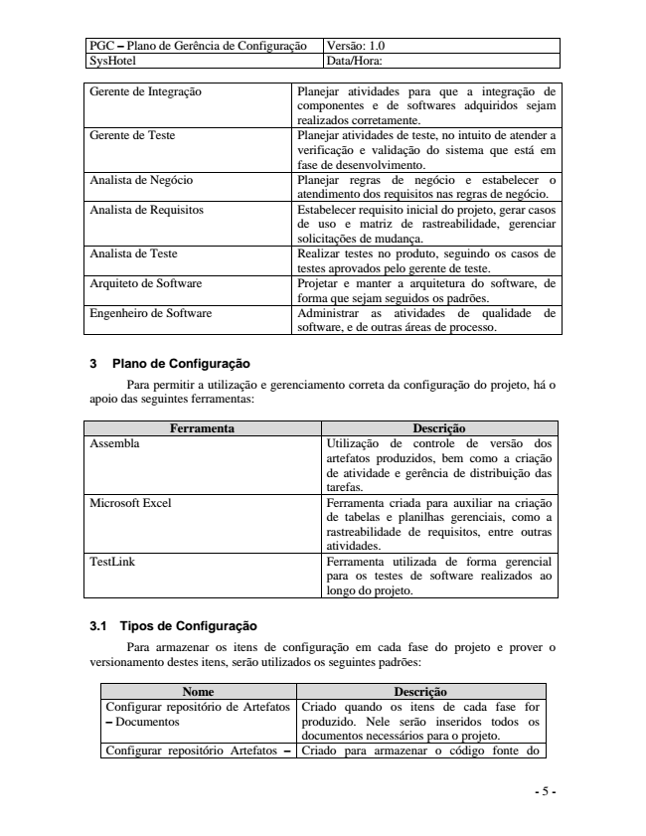

PGC – Plano de Gerência de Configuração Versão: 1.0 SysHotel Data/Hora:

# Plano de Configuração

Para permitir a utilização e gerenciamento correta da configuração do projeto, há o apoio das seguintes ferramentas:

|  |  |
| --- | --- |
| Ferramenta | Descrição |
| GitHub | Utilização de controle de versão dos artefatos produzidos, bem como a criação de atividade e gerência de distribuição das tarefas. |
| Microsoft Excel | Ferramenta criada para auxiliar na criação de tabelas e planilhas gerenciais, como a rastreabilidade de requisitos, entre outras atividades. |
| TestLink | Ferramenta utilizada de forma gerencial para os testes de software realizados ao longo do projeto. |
| Word | Criação dos documentos editáveis que serão entregues, como os planos. |

## Tipos de Configuração

Para armazenar os itens de configuração em cada fase do projeto e prover o versionamento destes itens, serão utilizados os seguintes padrões:

Nome Descrição Configurar repositório de Artefatos – Documentos

- 5 - Criado quando os itens de cada fase for produzido. Nele serão inseridos todos os documentos necessários para o projeto. Configurar repositório Artefatos – Criado para armazenar o código fonte do

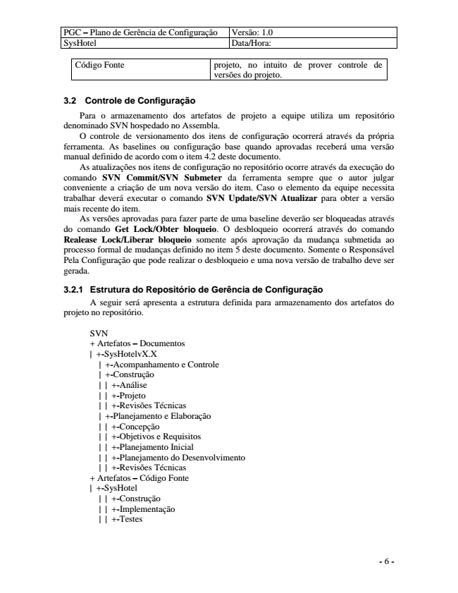

PGC – Plano de Gerência de Configuração Versão: 1.0 SysHotel Data/Hora:

Código Fonte projeto, no intuito de prover controle de

versões do projeto.

**3.2 Controle de Configuração**

Para o armazenamento dos artefatos de projeto a equipe utiliza um repositório denominado SVN hospedado no Assembla.

O controle de versionamento dos itens de configuração ocorrerá através da própria ferramenta. As baselines ou configuração base quando aprovadas receberá uma versão manual definido de acordo com o item 4.2 deste documento.

As atualizações nos itens de configuração no repositório ocorre através da execução do comando SVN Commit/SVN Submeter da ferramenta sempre que o autor julgar conveniente a criação de um nova versão do item. Caso o elemento da equipe necessita trabalhar deverá executar o comando SVN Update/SVN Atualizar para obter a versão mais recente do item.

As versões aprovadas para fazer parte de uma baseline deverão ser bloqueadas através do comando Get Lock/Obter bloqueio. O desbloqueio ocorrerá através do comando Realease Lock/Liberar bloqueio somente após aprovação da mudança submetida ao processo formal de mudanças definido no item 5 deste documento. Somente o Responsável Pela Configuração que pode realizar o desbloqueio e uma nova versão de trabalho deve ser gerada.

**3.2.1 Estrutura do Repositório de Gerência de Configuração**

A seguir será apresenta a estrutura definida para armazenamento dos artefatos do projeto no repositório.

SVN + Artefatos – Documentos | +-SysHotelvX.X

| +-Acompanhamento e Controle | +-Construção | | +-Análise | | +-Projeto | | +-Revisões Técnicas | +-Planejamento e Elaboração | | +-Concepção | | +-Objetivos e Requisitos | | +-Planejamento Inicial | | +-Planejamento do Desenvolvimento | | +-Revisões Técnicas + Artefatos – Código Fonte | +-SysHotel

| | +-Construção | | +-Implementação | | +-Testes

- 6 -

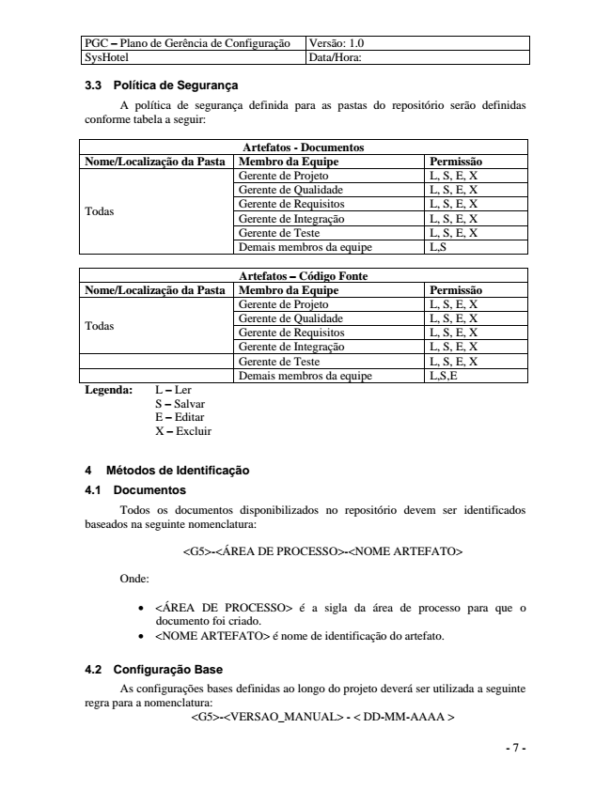

PGC – Plano de Gerência de Configuração Versão: 1.0 SysHotel Data/Hora:

**3.3 Política de Segurança**

A política de segurança definida para as pastas do repositório serão definidas conforme tabela a seguir:

**Artefatos - Documentos Nome/Localização da Pasta Membro da Equipe Permissão**

Todas

- 7 - Gerente de Projeto L, S, E, X Gerente de Qualidade L, S, E, X Gerente de Requisitos L, S, E, X Gerente de Integração L, S, E, X Gerente de Teste L, S, E, X Demais membros da equipe L,S

**Artefatos – Código Fonte Nome/Localização da Pasta Membro da Equipe Permissão**

Todas

Gerente de Projeto L, S, E, X Gerente de Qualidade L, S, E, X Gerente de Requisitos L, S, E, X Gerente de Integração L, S, E, X Gerente de Teste L, S, E, X Demais membros da equipe L,S,E Legenda: L – Ler

S – Salvar E – Editar X – Excluir

**4 Métodos de Identificação**

**4.1 Documentos**

Todos os documentos disponibilizados no repositório devem ser identificados baseados na seguinte nomenclatura:

<G5>-<ÁREA DE PROCESSO>-<NOME ARTEFATO>

Onde:

• <ÁREA DE PROCESSO> é a sigla da área de processo para que o documento foi criado.

• <NOME ARTEFATO> é nome de identificação do artefato.

**4.2 Configuração Base**

As configurações bases definidas ao longo do projeto deverá ser utilizada a seguinte regra para a nomenclatura:

<G5>-<VERSAO_MANUAL> - < DD-MM-AAAA >

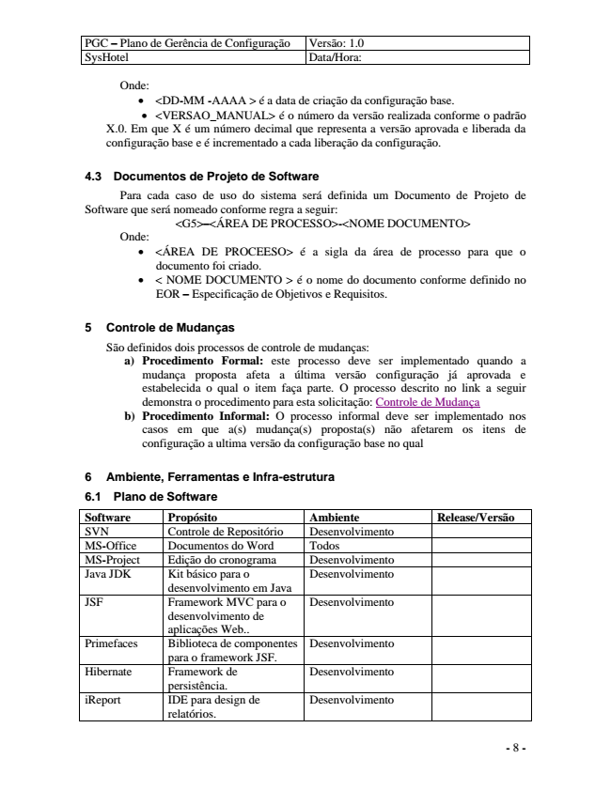

PGC – Plano de Gerência de Configuração Versão: 1.0 SysHotel Data/Hora:

Onde:

• <DD-MM -AAAA > é a data de criação da configuração base.

• <VERSAO_MANUAL> é o número da versão realizada conforme o padrão X.0. Em que X é um número decimal que representa a versão aprovada e liberada da configuração base e é incrementado a cada liberação da configuração.

**4.3 Documentos de Projeto de Software**

Para cada caso de uso do sistema será definida um Documento de Projeto de Software que será nomeado conforme regra a seguir:

<G5>–<ÁREA DE PROCESSO>-<NOME DOCUMENTO> Onde:

• <ÁREA DE PROCEESO> é a sigla da área de processo para que o documento foi criado.

• < NOME DOCUMENTO > é o nome do documento conforme definido no EOR – Especificação de Objetivos e Requisitos.

**5 Controle de Mudanças**

São definidos dois processos de controle de mudanças:

a) Procedimento Formal: este processo deve ser implementado quando a mudança proposta afeta a última versão configuração já aprovada e estabelecida o qual o item faça parte. O processo descrito no link a seguir demonstra o procedimento para esta solicitação: Controle de Mudança b) Procedimento Informal: O processo informal deve ser implementado nos casos em que a(s) mudança(s) proposta(s) não afetarem os itens de configuração a ultima versão da configuração base no qual

**6 Ambiente, Ferramentas e Infra-estrutura**

**6.1 Plano de Software**

Software Propósito Ambiente Release/Versão SVN Controle de Repositório Desenvolvimento MS-Office Documentos do Word Todos MS-Project Edição do cronograma Desenvolvimento Java JDK Kit básico para o

desenvolvimento em Java

- 8 - Desenvolvimento

JSF Framework MVC para o

desenvolvimento de aplicações Web..

Desenvolvimento

Primefaces Biblioteca de componentes

para o framework JSF.

Desenvolvimento

Hibernate Framework de

persistência.

Desenvolvimento

iReport IDE para design de

relatórios.

Desenvolvimento

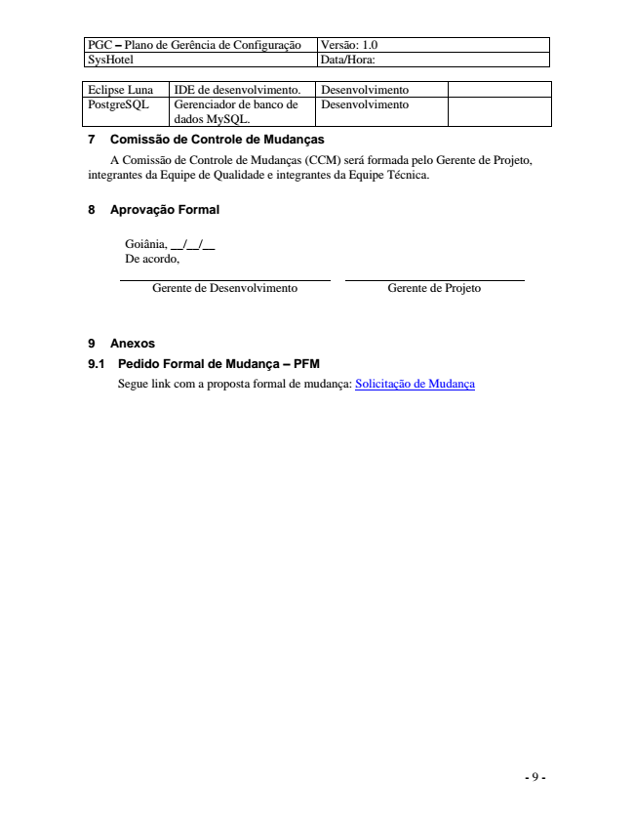

PGC – Plano de Gerência de Configuração Versão: 1.0 SysHotel Data/Hora:

Eclipse Luna IDE de desenvolvimento. Desenvolvimento PostgreSQL Gerenciador de banco de

dados MySQL.

- 9 - Desenvolvimento

**7 Comissão de Controle de Mudanças**

A Comissão de Controle de Mudanças (CCM) será formada pelo Gerente de Projeto, integrantes da Equipe de Qualidade e integrantes da Equipe Técnica.

**8 Aprovação Formal**

Goiânia, __/__/__ De acordo,

Gerente de Desenvolvimento Gerente de Projeto

**9 Anexos 9.1 Pedido Formal de Mudança – PFM**

Segue link com a proposta formal de mudança: Solicitação de Mudança